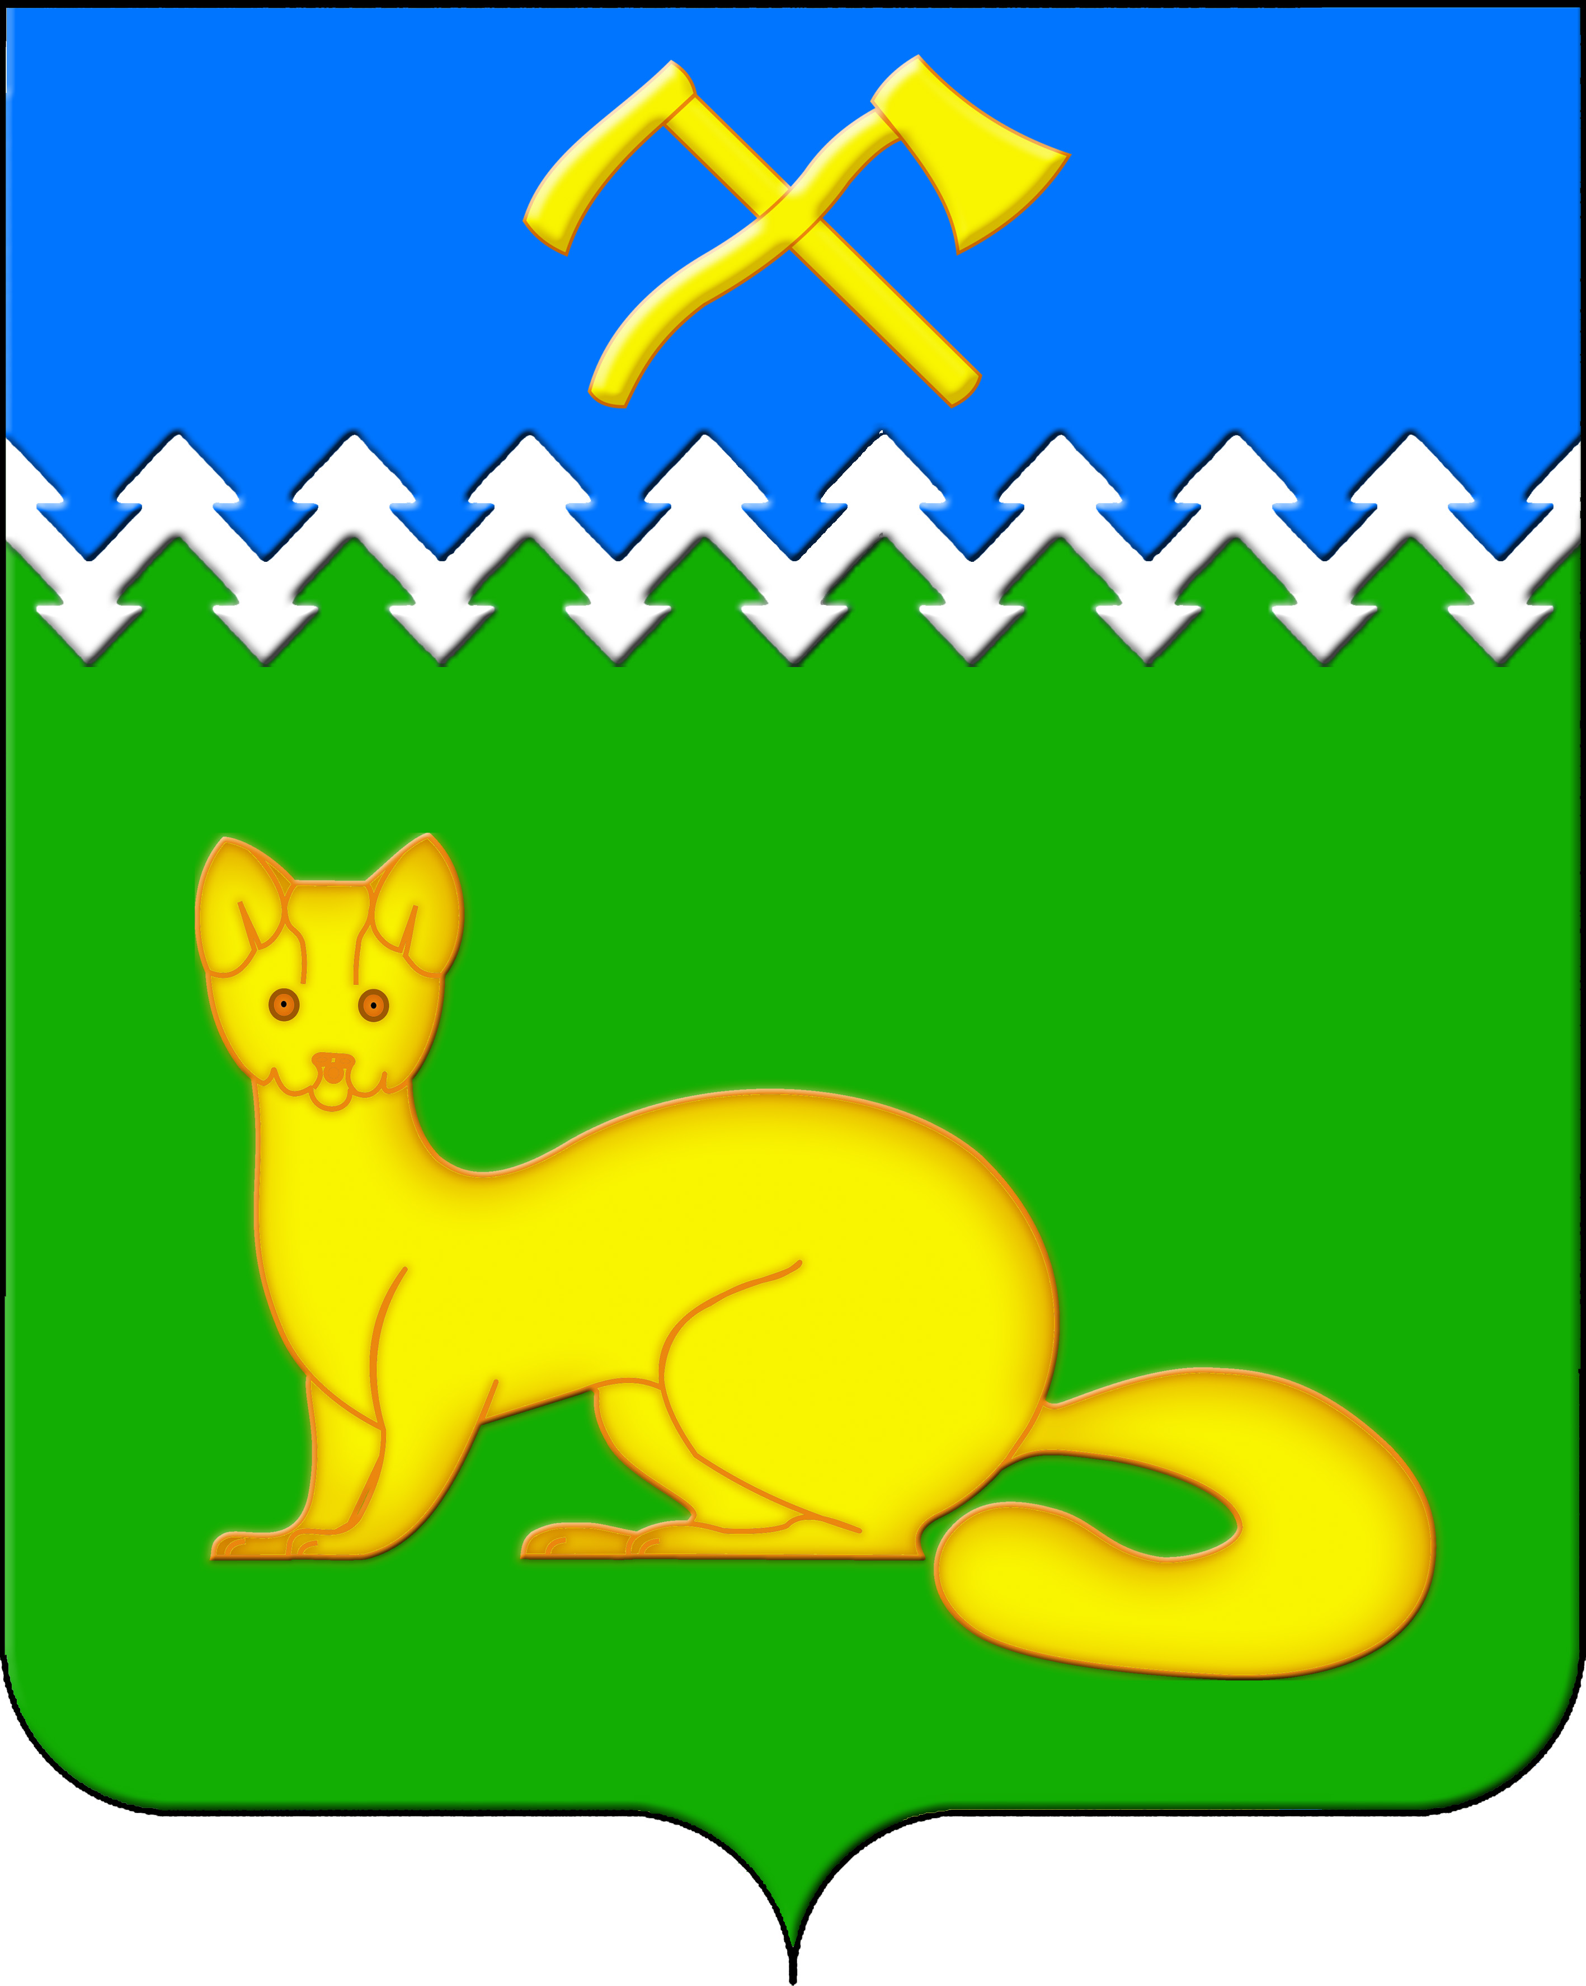
АДМИНИСТРАЦИЯ БОГУЧАНСКОГО СЕЛЬСОВЕТА
БОГУЧАНСКОГО РАЙОНА
КРАСНОЯРСКОГО КРАЯ

П О С Т А Н О В Л Е Н И Е
01.03.2023 с. Богучаны № 33 - п

О присвоении адреса земельному участку
в с. Богучаны, ул. Октябрьская

В целях проведения благоустроительных работ и упорядочения адресного хозяйства на территории МО Богучанский сельсовет, руководствуясь пп. 21 п. 1. ст. 14 Федерального закона от 06.10.2003 № 131-ФЗ «Об общих принципах организации местного самоуправления в Российской Федерации», требованиями, установленными Постановлением Правительства РФ от 19.11.2014 № 1221 «Об утверждении Правил присвоения, изменения и аннулирования адресов» и Уставом Богучанского сельсовета,
П О С Т А Н О В Л Я Ю:
1. Земельному участку площадью 2 кв.м., образуемому в кадастровом квартале 24:07:1201002, (формируемому в составе многоконтурного участка на землях общего пользования, в границах населённого пункта с. Богучаны), присвоить адрес:
- Российская Федерация, Красноярский край, муниципальный район Богучанский, сельское поселение Богучанский сельсовет, село Богучаны, улица Октябрьская, земельный участок 2020/4.
2. Специалистам ОЖТ администрации Богучанского сельсовета разместить вышеуказанные сведения о присвоении адреса объекта адресации в Государственном адресном реестре.
3. Контроль за исполнением данного постановления возложить на заместителя Главы администрации Богучанского сельсовета В.П. Каликайтис.
4. Постановление вступает в силу со дня подписания.

Глава Богучанского сельсовета Л.В. Шмелева

